附件3：

**上市公司培训报名操作指南**

一、报名步骤

**（一）用户登录**

上市公司通过EKEY方式登录上证E服务（https://list.sseinfo.com/）页面，点击页面右上方“培训”栏目的“企培报名”进入报名系统。一个注册账户中可以新建多名本公司培训人员。

**（二）学员信息录入**

在报名系统中选择左侧“培训人员管理”，点击“添加”，根据要求填写完成并保存。一个注册账户中可以新建多名本公司培训人员。

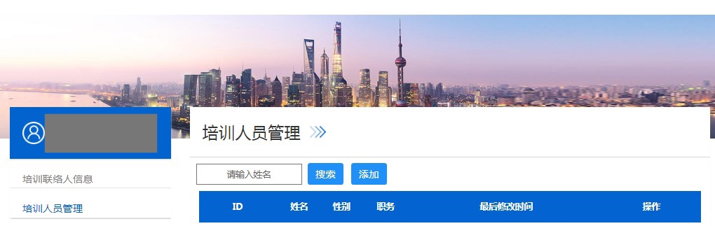

**注：在培训人员信息“手机”栏内，请务必填写学员本人手机号码，其将作为登录培训系统的账号。请仔细检查姓名、证件号码的准确性，避免对后续报名、进班等流程造成影响。**

**（三）报名申请**

1．登录培训报名系统，选择“其他培训”，点击当期报名的培训班“**2024年第5期上市公司董事会秘书后续培训**”。

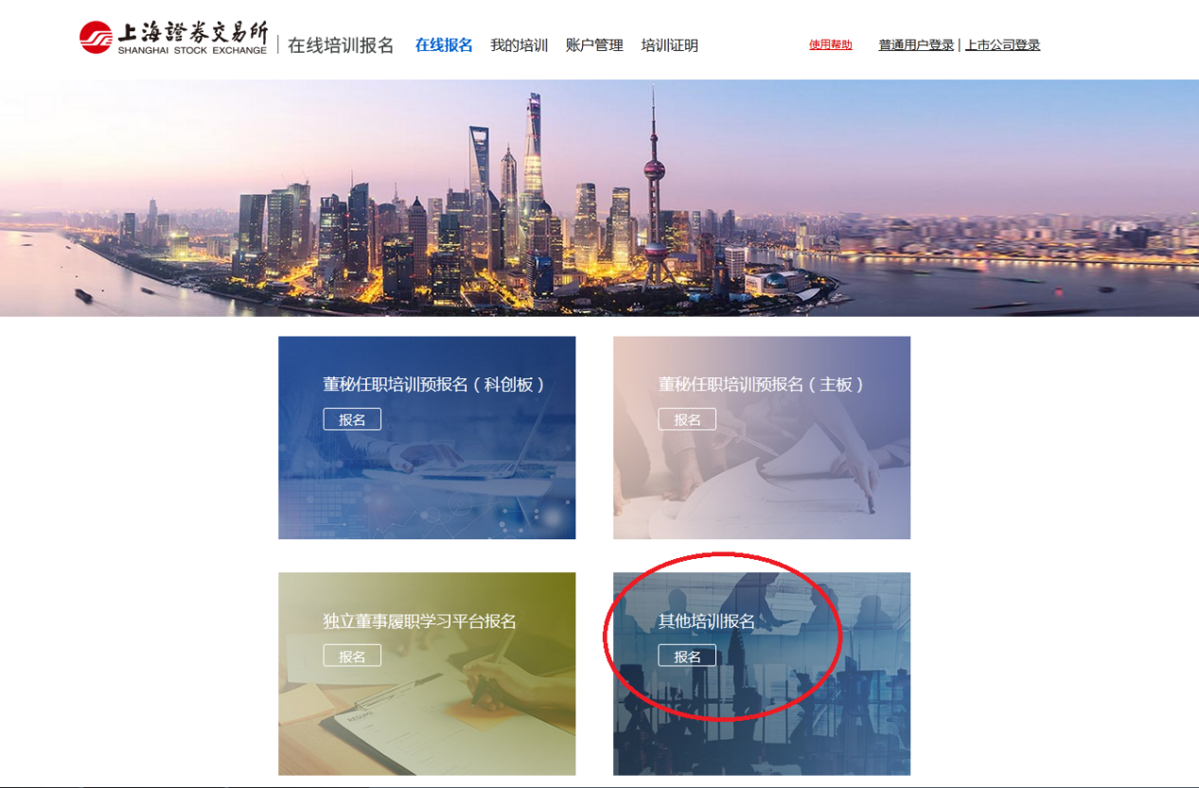

## 2.在弹出页面下拉菜单中选择报名学员，将相关信息填写完整后，点击确定后报名流程结束。（如暂无已添加学员，请点击“新增报名培训人员” 并填写相关信息以完成报名）

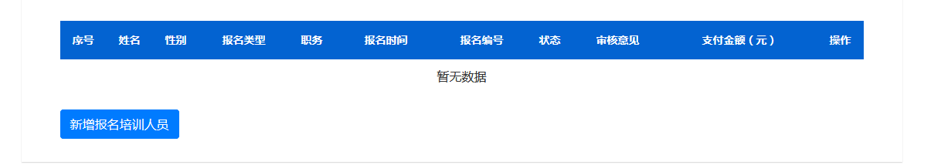3．“待审核”状态下，报名人员可以修改报名信息和取消报名。

4.系统将于**2个工作日内对报名信息进行报名审核**。报名审核通过后，“待审核”状态变更为“审核通过”，同时系统向学员发送确认短信。

**二、注意事项**

1.本次培训班报名名额为200人。

2.技术支持电话: 若有任何网站技术问题，请拨打4008888400并按语音提示依次按键“3”和“8”。